PROTOKÓŁ Z OLIMPIADY WIEDZY I UMIEJĘTNOŚCI ROLNICZYCH
(XXXVIII EDYCJA OWiUR)

Dnia 25-26 października 2013 w Zespole Szkół Gastronomiczno-Hotelarskich odbyła się Olimpiada Wiedzy i Umiejętności Rolniczych (OWiUR) w bloku tematycznym: Żywienie człowieka i gospodarstwo domowe – etap szkolny.

Cel Olimpiady:
-kwalifikacje do okręgowego etapu OWiUR,
-praca z uczniem zdolnym,
-promowanie postawy kreatywności i pasji zawodowych,
-umożliwienie uczniom zdolnym wykazania swoich umiejętności zawodowych na forum szkoły

Uczestnikami konkursu byli uczniowie z klas: III Technik Żywienia i Gospodarstwa Domowego oraz II Technik Żywienia i Usług Gastronomicznych
Olimpiada składała się z części teoretycznej (60 pytań testowych -blok tematyczny: Żywienie człowieka i gospodarstwo domowe) oraz z części praktycznej ( 3 zadań),

- I miejsce zdobyła uczennica klasy III TŻiG - Dominika Dąbrowska, kwalifikując się do etapu okręgowego OWiUR
- II miejsce zdobył uczeń klasy II TŻiUG – Karol Pokorski
- III miejsce zdobyła uczennica klasy III TŻiG – Iwona Lewandowska
Pozostali uczestnicy to: Michalina Majchrzak, Żaneta Kotuła, Marta Mączewska, Agnieszka Trochowska ( uczennice klasy III TŻiG ), Patryk Flader, Miłosz Gackowski, Magdalena Kolasińska, Joanna Chyła (uczniowie klasy II TŻiUG)

Nadzór nad przebiegiem OWiUR sprawowały :
Mgr inż. Izabela Pytyńska
Mgr inż. Hanna Świrzyńska

CZĘŚĆ TEORETYCZNA
Test
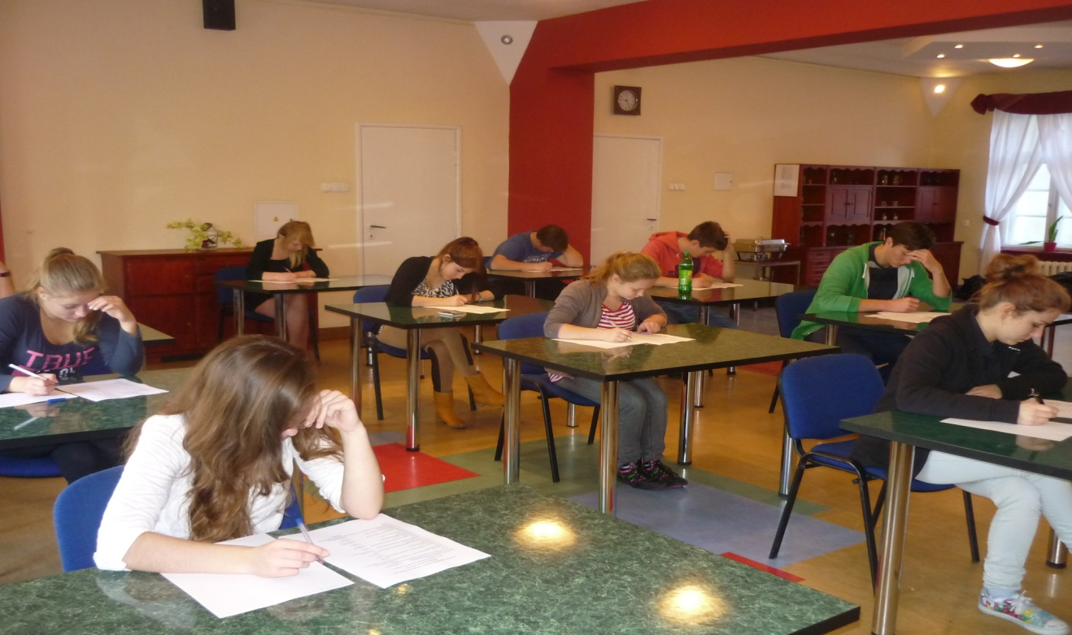
CZĘŚĆ PRAKTYCZNA
- Rozpoznaj rodzaj tkaniny. Omów sposób konserwacji.
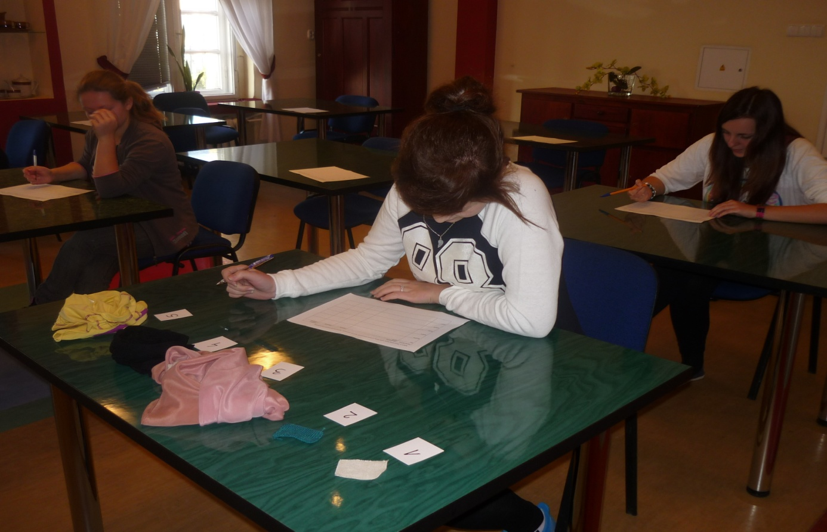
- Obsługa bankietu zasiadanego
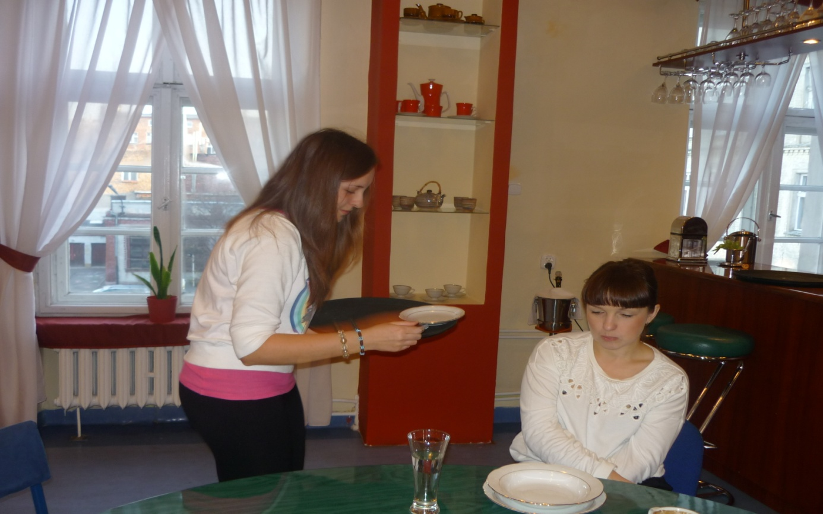

3.Wykonaj biszkopt
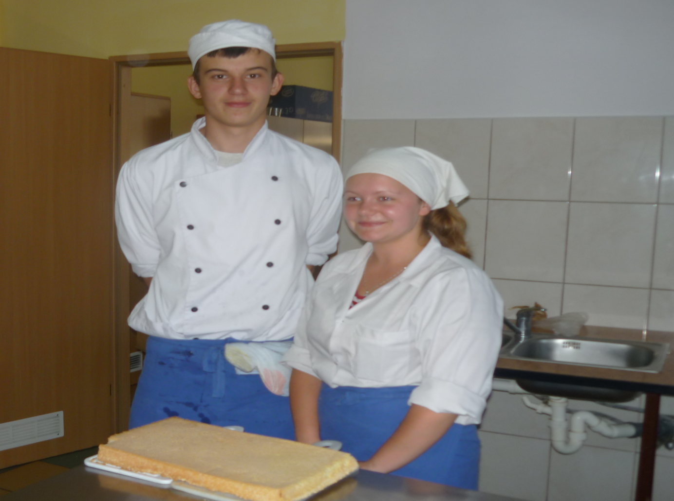
ZWYCIĘZCA ETAPU SZKOLNEGO OWIUR
